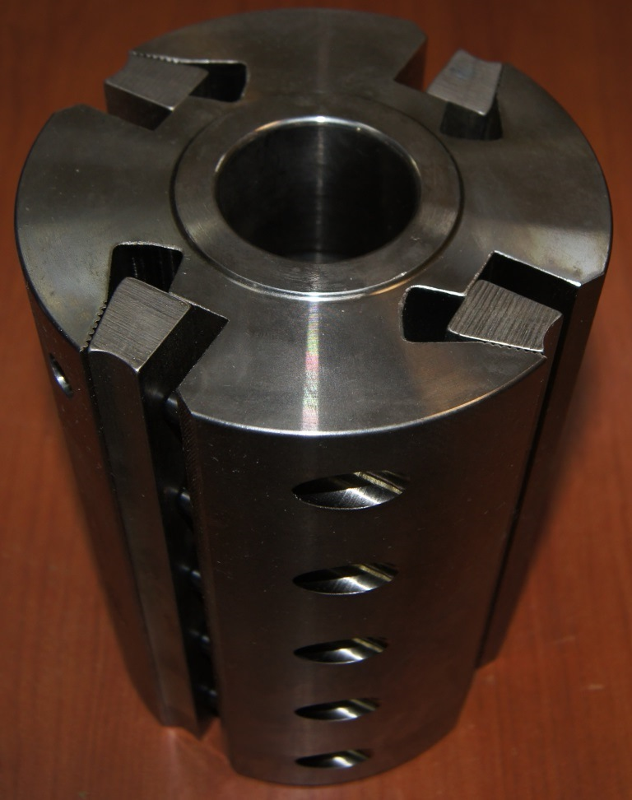

Код из 1С | Артикул | Наименование/ Бренд/  Поставщик | Габариты,  Д*Ш*В  мм | Масса,  гр | Материал | Место установки/Назначение
F0018403 |  | Ножевая головка профильная 137*230*40 Z=4 (Altesa) | 137*230*40 Z=4 | 6000 | металл | Четырехстороние станки / обработка погонажных изделий

